Приложение №2
к Договору безвозмездного оказания услуг
от «___» _______________ 2025 г. № ____
Сведения о поступивших в приют для животных
животных без владельцев и животных, от права собственности на которых владельцы отказались,
в информационно-телекоммуникационной сети «Интернет»

Фото | Дата отлова | Населенный пункт и адрес отлова | Вид,  пол,  порода | Прибли-зительный возраст | Окрас, характерис-тика волосяного покрова | Наличие ошейника (шлейки), одежды, клетки, переноски, иного транспор-тировоч-ного устройства | Особые отметины и приметы | Наличие / отсутст-вие стерили-зации / кастра-ции | Физическое состояние животного, особенности походки, передвижения, в том числе вследствие травм | Присвоенный идентификационный номер при маркировании  и чипировании | Дата и причина выбытия животного из приюта
1 | 2 | 3 | 4 | 5 | 6 | 7 | 8 | 9 | 10 | 11 | 12
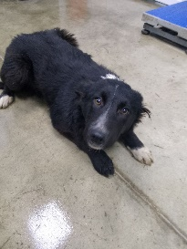 | 18.12.2025г. | Сосновский МР, Полетаево Полигон ТБО | Собака,  сука,  б\п | 1г | Черно-белый | Нет | Вес 18 кг; высота в холке 40 см | Нет | Удовлетворительное | Бирка №RU1v7ukspq4  Чип 643070087185147  Дело №571  Карточка учета № 1
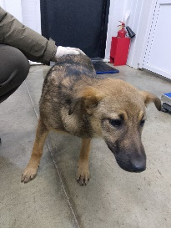 | 18.12.2025г. | Сосновский МР, Полетаево Полигон ТБО | Собака,  сука,  б\п | 1г | Рыже-черный | Нет | Вес 18 кг; высота в холке 40 см | Нет | Удовлетворительное | Бирка №RU15kkl2643  Чип 643067161795422  Дело №571  Карточка учета № 2
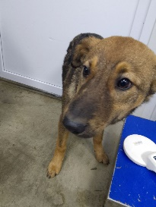 | 18.12.2025г. | Сосновский МР, Полетаево Полигон ТБО | Собака,  сука,  б\п | 1г | Рыже-черный | Нет | Вес 19 кг; высота в холке 40 см | Нет | Удовлетворительное | Бирка №RU1vtd2c7i9  Чип 64302424589260  Дело №571  Карточка учета № 3
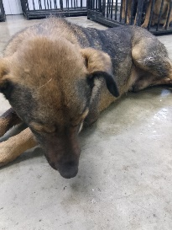 | 18.12.2025г. | Сосновский МР, Полетаево Полигон ТБО | Собака,  кобель,  б\п | 8л | Рыже-черный | Нет | Вес 36 кг; высота в холке 50 см | Нет | Удовлетворительное | Бирка №RU135ab3665  Чип 900233001217359  Дело №571  Карточка учета № 4
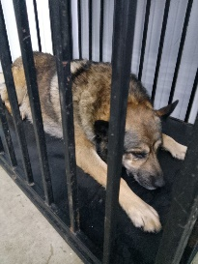 | 18.12.2025г. | Сосновский МР, Рощино, Лесопарковая 1а | Собака,  кобель,  б\п | 9л | Рыже-черный | Нет | Вес 38 кг; высота в холке 50 см | Нет | Удовлетворительное | Бирка №RU14234b082  Чип 643051711682111  Дело №571  Карточка учета №5

